Électromobilité :  
bases de planification de  
l'infrastructure de recharge pour  
les bâtiments résidentiels et  
fonctionnels

**Outil de travail dédié aux experts**

Version : août 2020

Partenaires associés au développement  
de cette aide à la planification :

|  |  |  |
| --- | --- | --- |
|  |  |  |
|  |  |  |

Table des matières

1. Présentation 5

1.1. Finalité et objectifs 5

1.2. Groupes cibles 5

1.3. Contexte 6

2. Infrastructure de recharge pour véhicules électriques 6

2.1. Véhicules électriques 7

2.2. Modes de recharge 7

2.3. Typologie des circuits de recharge et des stations de recharge murales (boîtiers muraux) disponibles 9

2.4. Délestage 9

2.5. Temps de recharge 9

3. Exigences techniques pour l'installation électrique des dispositifs de recharge 11

3.1. Dispositions en matière de relevés et de services à valeur ajoutée 11

3.2. Puissance de raccordement requise 12

3.3. Options de raccordement de l'infrastructure de recharge 14

**3.3.1.** **Variante A : Raccordement au compteur affecté à l'utilisateur** 15

**3.3.2.** **Variante B : Gestion de la charge par l'exploitant des stations de recharge - 1 compteur « EMOB-Général »** 17

3.4. Mesures de protection 20

**3.4.1.** **Charge monophasée via un raccordement triphasé** 20

**3.4.2.** **Protection contre la surcharge et les courts-circuits** 20

**3.4.3.** **Disjoncteur** 20

**3.4.4.** **Protection contre les chocs électriques** 21

**3.4.5.** **Protection contre la foudre et les surtensions** 22

**3.4.6.** **Compatibilité électromagnétique, perturbations du réseau** 22

**3.4.7.** **Lutte contre l'incendie** 22

**3.4.8.** **Positionnement des stations de recharge** 23

3.5. Montage du dispositif de recharge 23

**3.5.1.** **Enregistrement** 23

**3.5.2.** **Mise en service** 23

**3.5.3.** **Maintenance** 23

3.6. Règles et normes techniques 23

3.7. Obligations légales 24

4. Communication 25

4.1. Commande 25

4.2. Gestion de la charge 26

5. Recommandations 28

5.1. Recommandations générales 28

5.2. Supplément pour les bâtiments existants 29

6. Interlocuteurs 29

7. Annexe 1 : Présentation des normes et protocoles de charge 30

**Glossaire**

|  |  |
| --- | --- |
| PHEV | Véhicule hybride rechargeable |
| BEV | Véhicule électrique à batterie |
| TAB | Prescriptions de raccordement (« Technische Anschlussbedingungen ») |
| IC-CPD | Appareil de contrôle et de protection intégré au câble |
| Recharge intelligente | Gestion intelligente de la recharge qui utilise et répartit de manière optimale la puissance disponible |
| Protection RCD | Residual Current Device, également appelé disjoncteur à courant de défaut ou disjoncteur différentiel. |
| TGBT | Tableau général basse tension |
| GRD | Gestionnaires de réseaux de distribution |
| OSM | Opérateur de services de mobilité |
| Smarty | Smart Meter (compteur intelligent) |
| ILR | Institut Luxembourgeois de Régulation |

# Présentation

## Finalité et objectifs

L’autorisation du présent outil de travail découle de l'importance sans cesse croissante de l'électromobilité et de la volonté de rendre la technologie accessible à un plus large public. L'électromobilité doit être présentée de manière compréhensible et tangible, ses avantages doivent être mis en avant et les appréhensions et préjugés qui l'accompagnent doivent être dépassés.

Cet outil de travail a été réalisé pour le compte du Ministère de l'Énergie par Klima-Agence, en collaboration avec les gestionnaires de réseaux de distribution et l'Ordre des Architectes et Ingénieurs-Conseils (OAI).

L'infrastructure de recharge a une influence significative sur la fiabilité de la recharge d'un véhicule électrique. Si l'on tient compte de quelques aspects, peu nombreux mais importants, en matière de sécurité, l'électromobilité est facilement accessible à tous.

Le but du présent outil de travail est d'expliquer les paramètres qui doivent être prévus lors de la conception et de la planification de l'infrastructure de recharge, en particulier pour la recharge sur courant alternatif basse tension dans les bâtiments. Il décrit par ailleurs les avantages des différentes options de raccordement et les précautions à prendre lors de la planification pour éviter une hausse de la puissance absorbée liée aux stations de recharge.

Cette aide à la planification présente les principales connaissances actuelles en matière de planification de l'infrastructure de recharge (avril 2020). Ce document doit être développé en continu et mis à jour à intervalles réguliers. Vous trouverez la version à jour de ce document dans votre boîte à outils Experts sur notre site Internet ou via le lien [**klima-agence.lu/structuredecharge**](https://www.klima-agence.lu/structuredecharge).

## Groupes cibles

La présente base de planification s'adresse principalement aux groupes cibles suivants :

* Propriétaires immobiliers
* Gestionnaires immobiliers et exploitants de parkings
* Architectes et urbanistes
* Agents de l'administration publique
* Fournisseurs d'énergie
* Planificateurs et installateurs électriciens

Cet outil de travail présente ce qui est nécessaire pour la planification, la construction et l'exploitation dans les règles d'une infrastructure de recharge et fournit des conseils permettant d'éviter les dangers ou les mauvais investissements coûteux. Il donne un aperçu des normes et dispositions importantes à mettre en œuvre ; toutefois, il ne peut servir que de recommandation et ne saurait remplacer les conseils de professionnels qualifiés (par ex., un électricien).

Les recommandations contenues dans cet outil de travail pour la planification et la mise en œuvre d'installations électriques dédiées au raccordement de dispositifs de recharge pour véhicules électriques peuvent être utilisées dans les cadres suivants :

* immeubles résidentiels avec espace de stationnement dédié au sein de la propriété ;
* bâtiments non résidentiels et à usage mixte avec points de recharge privés, à accès restreint et accessibles à tous.

Les exigences décrites s'appliquent pour la mise en œuvre de points de recharge à l'intérieur comme à l'extérieur du ou des bâtiments existants. Dans les immeubles résidentiels en particulier, il convient de veiller à ce que les exigences ne représentent pas d‘obstacles insurmontables pour l'utilisateur initial d'un véhicule électrique. Il est donc important, en particulier pour les bâtiments existants, d'impliquer à un stade précoce le propriétaire ou la copropriété dans la planification du projet, afin de proposer et d’approuver dès que possible un concept cohérent et concerté. Une « solution intégrale » doit donc être privilégiée, le présent document traitant également une « solution unique » évolutive dont la mise en œuvre est associée à des coûts réduits.

Le présent outil de travail ne traite ni le raccordement direct des dispositifs de recharge pour véhicules électriques au réseau public, ni de l'installation de ceux-ci avec des courants de recharge plus élevés (par ex. pour la recharge rapide sur courant alternatif au-delà de 32 A ou la recharge sur courant continu).

## Contexte

Considérant les modifications apportées aux règlements grand-ducaux en matière d'efficacité énergétique des bâtiments résidentiels et fonctionnels ainsi que de la demande sans cesse croissante en bornes de recharge, le présent outil de travail a pour but de faciliter la planification des bornes de recharge. En outre, il vise à jeter les bases d'une autoconsommation accrue de l'électricité, le cas échéant par le biais d'énergies renouvelables. Il sera ainsi possible de mettre en œuvre au Luxembourg une infrastructure de recharge pérenne et harmonisée, parée pour les évolutions à venir dans le secteur des transports (par ex., influence accrue des voitures électriques) ainsi que sur le marché de l'énergie (par ex., tarifs variables de l'électricité).

# Infrastructure de recharge pour véhicules électriques

Il existe différentes options pour alimenter les véhicules en énergie électrique :

* Pour la recharge sur courant alternatif (recharge CA), le véhicule est raccordé au réseau de courant alternatif monophasé ou triphasé via un système de recharge adapté et un câble de recharge. Le chargeur intégré au véhicule assure le redressement et contrôle la recharge de la batterie en interaction avec la station de recharge, qui transmet le courant maximal disponible.
* La recharge sur courant continu (recharge CC) nécessite également que le véhicule soit raccordé à la station de recharge à l'aide d'un câble de recharge, le redresseur étant dans ce cas intégré à la station de recharge. La recharge est contrôlée via une interface de communication entre le véhicule et la station de recharge.
* Pour la recharge inductive, l'énergie est transmise selon le principe du transformateur. Cette technologie est actuellement toujours en cours de développement et de normalisation pour les véhicules électriques. Aussi, elle n'est pas encore commercialisée à grande échelle.
* Dans le cas du changement de batterie, la batterie vide est retirée du véhicule électrique et remplacée par une batterie chargée. Cette option n'est actuellement pas très répandue pour les voitures électriques. Par contre, elle l’est davantage pour les Pedelecs, vélos électriques et autres véhicules comparables.

## Véhicules électriques

Un véhicule électrique est un moyen de transport homologué pour une utilisation sur les voies et autres lieux publics ainsi que sur les autoroutes. La voiture est dotée d'un moteur électrique qui tire son énergie d'une batterie de stockage rechargeable à l'aide de dispositifs de recharge appropriés soit via le réseau public, soit via l'installation électrique d'un bâtiment.

Les véhicules électriques peuvent notamment être :

* des Pedelecs (vélos à propulsion auxiliaire électrique pour assister le mécanisme à pédale),
* des cycles électriques (deux-roues pouvant également être dotés d'une propulsion exclusivement électrique),
* des scooters (scooters à propulsion électrique, Easy Cruiser (Segway) à propulsion électrique et scooters à trois ou quatre roues à propulsion électrique),
* des voitures à propulsion purement électrique,
* des voitures à propulsion hybride (combinaison de moteur électrique et de moteur à combustion),
* des véhicules utilitaires légers (<3,5 t) à propulsion électrique (minibus, camionnettes),
* des véhicules utilitaires légers (<3,5 t) à propulsion hybride.

Selon le type de véhicule, les dispositifs de recharge correspondants sont classés en fonction de la puissance de recharge ou du courant de recharge. Les indications du constructeur sur les courants et les temps de recharge ainsi que sur les modes de recharge appropriés pour ce type de véhicule électrique doivent donc être respectées.

L'installation électrique pour l'alimentation d'un dispositif de recharge pour véhicules électriques doit être dimensionnée pour le mode de recharge prévu ou requis. Si plusieurs dispositifs ou points de recharge sont alimentés par une même installation électrique, un facteur de simultanéité de 1 doit être observé en cas d'utilisation simultanée, ou alors un système de gestion de la recharge doit être utilisé (voir le chapitre Communication).

## Modes de recharge

Pour la recharge sur courant alternatif (recharge CA), il existe quatre modes distincts définis par la norme CEI 61851. En Europe s'est imposée la fiche de type 2 (norme EN 62196-2) qui, outre la transmission d'énergie monophasée ou triphasée, facilite également la communication entre le véhicule et la station de recharge. Par le biais de cette interface, la station de recharge transmet au véhicule la disponibilité de recharge, ainsi que le courant de recharge maximal admissible qui est ensuite appliqué par le chargeur intégré au véhicule.

Pour des raisons de coût et du fait des différentes normes en matière d'approvisionnement énergétique selon les pays (raccordements domestiques monophasés dans de nombreux pays d'Europe, par ex. en France), les véhicules actuels sont souvent proposés uniquement en version monophasée (presque tous les PHEV ou BEV des constructeurs asiatiques et britanniques) ou biphasée, même lorsque la station de recharge est raccordée en triphasé. Un courant minimal de 6 A est spécifié par la norme CEI 61851 pour la recharge sur courant alternatif. Ainsi, la station de recharge peut limiter la puissance disponible, par ex., à 4,1 kW (triphasé) ou 1,4 kW (monophasé), ce que de nombreuses voitures électriques ne peuvent supporter. Une interruption totale de la recharge par ex. en deçà de 13 A est alors prévisible. La plupart du temps, le processus de recharge n'est pas automatiquement restauré après une interruption (par ex., alimentation électrique).

Du fait de leur omniprésence dans les bâtiments résidentiels ou fonctionnels, seuls les modes de recharge 2 et 3 sont décrits plus en détail :

**Mode de recharge 2 (mode 2)**

* Convient pour recharger la plupart des voitures électriques disponibles sur le marché
* Recharge **occasionnelle** sur courant alternatif par le biais d'une prise standard (Schuko) avec terre (voir la norme DIN 49440/441) ou **recharge régulière** par le biais de prises CEE, chacune avec un circuit distinct
* Vérifier la compatibilité du câble de recharge avec le connecteur du véhicule (en Europe, CEI type 2)
* Communication entre le véhicule et l'infrastructure via un boîtier de commande (IC-CPD)
* Gain d'autonomie d'environ 10 km pour une heure de recharge (monophasé 10 A * 230 V = 2,3 kW * 1 h = 2,3 kWh).

**Mode de recharge 3 (mode 3)**

* Convient pour recharger régulièrement la plupart des voitures électriques disponibles sur le marché
* Recharge accélérée jusqu'à 22 kW, recharge rapide au-delà de 22 kW possible, supportée par très peu de véhicules
* Recharge sur courant alternatif par le biais d'une station de recharge fixe, la plupart du temps sous la forme d'un boîtier mural dans le bâtiment
* Le câble de recharge peut être intégré dans le boîtier mural. Vérifier la compatibilité avec le connecteur du véhicule (en Europe, CEI type 2 / norme EN 62196-2)
* Communication entre le véhicule et l'infrastructure via le boîtier mural
* En moyenne 50 km pour une heure de recharge (triphasé 16 A * 400 V * √3 = 11 kW * 1 h = 11 kWh) ; pour les véhicules avec raccordement monophasé, 3,7 kWh ou environ 20 km pour une heure de recharge

Pour des raisons de confort et de sécurité, l'installation d'une station de recharge murale est recommandée pour les infrastructures de recharge privées dans des bâtiments résidentiels. Cela est principalement dû au fait que les prises domestiques usuelles ne sont pas conçues pour un fonctionnement en continu avec des courants élevés et que la commande par le système de gestion de la recharge n'est pas possible.

Les variantes de raccordement décrites au chapitre suivant se rapportent au mode de recharge 3 (avec boîtier mural).

## Typologie des circuits de recharge et des stations de recharge murales (boîtiers muraux) disponibles

Le circuit de recharge d'un véhicule électrique est un circuit distinct qui ne doit présenter aucun point de raccordement à d'autres consommateurs électriques. Les données nominales sont présentées dans le tableau ci-dessous.

**Tableau** **1** **: Types de circuits de recharge et données nominales correspondantes**

|  |  |  |  |  |  |
| --- | --- | --- | --- | --- | --- |
| Type de dispositif de recharge | Type de circuit de charge | Mode de recharge | Courant de recharge maximal | Puissance de recharge maximale | Applications |
| Prise Schuko avec terre 230 V / 16 A. | Monophasé, 230 V | 1 ou 2 | 8 A[1] | jusqu'à 1,8 kW | Pedelecs, cycles électriques, quads électriques |
| Prise CEE 230 V / 16 A | Monophasé, 230 V | 2 | 16 A | jusqu'à 3,7 kW | Voitures hybrides rechargeables |
| Prise CEE 400 V / 32 A | Triphasé, 400 V | 2 | 32 A | jusqu'à 22 kW | Voitures à propulsion électrique, voitures hybrides rechargeables |
| Boîtier mural à raccordement fixe | Monophasé, 230 V | 3 | 20 A | jusqu'à 4,6 kW |
| Boîtier mural à raccordement fixe | Triphasé, 400 V | 3 | 32 A | jusqu'à 22 kW |

## Délestage

Pour éviter une mise hors tension complète en cas de goulots d'étranglement locaux et temporaires dans le réseau de distribution par le GRD, ce dernier peut provoquer une réduction de la puissance de charge en activant le relais R2 du *Smarty*. Selon les TAB[2], à partir d'une puissance supérieure ou égale à 7 kW, le dispositif de recharge doit être raccordé au compteur intelligent. Dès que le contact R2 est fermé, la station de recharge « intelligente » doit réduire la puissance de recharge **d'au moins 30 % en l'espace de 30 secondes si elle fonctionne avec une puissance nominale de 7 kW ou plus, ou d'au moins 50 % si la puissance nominale est supérieure ou égale à 11 kW***.* Si le boîtier mural ne le permet pas ou s'il est alimenté via une prise CEE, un contacteur supplémentaire doit être prévu pour couper l'alimentation du boîtier mural ou de la prise CEE.

## Temps de recharge

Les diagrammes suivants illustrent le temps de recharge (en triphasé) de véhicules électriques disponibles sur le marché avec une capacité de recharge de 41 kWh (autonomie d'environ 200 km), pour une recharge complète (avec une réserve de 25 %) sur l'illustration 1 et pour une recharge minimale sur l'illustration 2[3], afin d'atteindre une autonomie quotidienne de 40 km[4].

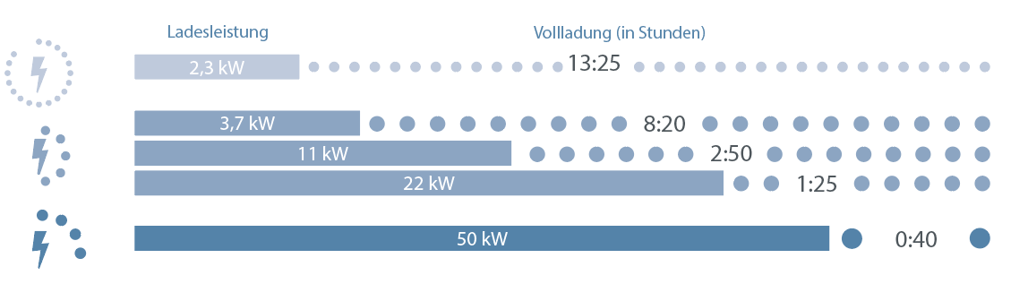

**Illustration1 : Temps requis pour une recharge complète (en fonction de la puissance de recharge)**

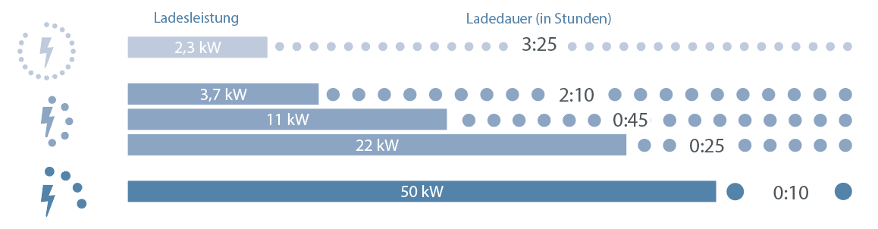Attention : Les valeurs présentées dans l'illustration 1 sont simplifiées. Dans la réalité, le processus de recharge ralentit à la fin d'une recharge complète. En règle générale, une voiture électrique se recharge jusqu'à environ 80 % avec une capacité de charge élevée, puis la puissance est progressivement réduite pour préserver la batterie.

**Illustration2 : Temps requis pour une autonomie minimale de 40 km (en fonction de la puissance de recharge)**

|  |  |  |  |
| --- | --- | --- | --- |
| Le choix du mode de recharge et du courant de recharge influe de manière significative sur l'efficacité de la recharge. Avec des courants de recharge élevés et des températures extrêmes, les voitures électriques ont souvent besoin d'énergie supplémentaire pour la climatisation de la batterie. En règle générale, 70 à 90 % de l'énergie fournie par le réseau sont stockés dans la batterie. Les pertes de charge réelles ne dépendant pas seulement du type de véhicule, mais aussi d'autres influences et plus particulièrement de la météo, l'hypothèse de départ des exemples ci-dessus est une consommation de 20 kWh/100 km de la station de recharge, c'est-à-dire en incluant les pertes de charge.   |  |  | | --- | --- | | Affichage de l'ordinateur de bord : consommation de la batterie en kWh/100 km  Un compteur calibré dans la colonne de recharge mesure l'énergie fournie au véhicule, y compris les pertes de charge. |  | |  | |

# Exigences techniques pour l'installation électrique des dispositifs de recharge

## Dispositions en matière de relevés et de services à valeur ajoutée

Les paramètres essentiels de dimensionnement des circuits de recharge pour le raccordement des dispositifs de recharge sont les suivants :

* Puissance requise en fonction du mode de recharge
* Facteurs de simultanéité possibles pour l'alimentation des dispositifs de recharge avec plusieurs points de raccordement
* Chute de tension compte tenu de la longueur et de la section des câbles, ainsi que des facteurs de simultanéité
* Facteurs de réduction requis pour les capacités de charge des prises, des interrupteurs et des dispositifs de protection en raison d'une charge permanente

Pour les modes de recharge 2, 3 (voir le chapitre 2.2) et 4[5], il existe toujours une communication de base entre l'IC-CPD ou la station de recharge et le véhicule, permettant d'échanger des informations sur les états de fonctionnement de base.

Une communication supplémentaire conforme à la norme ISO 15118 est possible en option avec le mode de recharge 3, à condition qu'elle soit supportée par le véhicule. Elle permet un échange de données automatisé et sécurisé entre le véhicule et l'infrastructure de recharge. Le véhicule transmet les données d'autorisation chiffrées à la station de recharge via le câble de recharge. Une fois la connexion établie, la recharge démarre automatiquement et le processus de paiement se déroule sans autre interaction, sans carte de recharge et sans application pour smartphone. Ces options doivent être étudiées lors du choix de la technologie de recharge dans le cadre de la mise en place de nouvelles stations de recharge. Même si la disponibilité de véhicules et produits compatibles est encore limitée, la norme ISO 15118 devrait, à n'en pas douter, gagner en importance à l'avenir.

Pour garantir ces informations, il doit naturellement exister une connexion de données entre la station de recharge et le dispositif de facturation compétent (par ex., OSM). Les différentes fonctions de l'infrastructure de recharge, comme l'authentification, la transmission de l'état du point de recharge ou la transmission des informations relatives aux relevés et à la facturation, nécessitent l'accès à un système dit de backend, c'est-à-dire une structure de réseau en aval, comme un serveur de base de données, sur lequel les informations sont stockées ou à partir duquel elles peuvent être appelées.

Les stations de recharge peuvent également être accessibles à des tiers (par ex., des clients, des employés, des invités pour les immeubles résidentiels). Reste alors à savoir qui paie pour les coûts d'infrastructure et de recharge : le consommateur, le propriétaire de l'infrastructure de recharge ou un prestataire de services indépendant ? De plus, des services à valeur ajoutée, comme la recharge dynamique ou la gestion de l'énergie, peuvent être envisagés. Bien entendu, cela nécessite des connexions via le backend aux prestataires de services concernés (exploitants de stations de recharge, GRD, fournisseur d'électricité, etc.). Pour le planificateur ou l'installateur, il en résulte la nécessité de fournir des connexions de données adéquates le cas échéant (par ex. via Ethernet ou téléphonie mobile).

L'annexe 1 est une présentation des normes et protocoles actuels ainsi que de leur interaction avec tous les aspects de l'infrastructure de recharge.

La conversion actuelle des dispositifs de mesure (du gestionnaire de réseaux de distribution) en compteurs intelligents offre également au client la possibilité de mieux utiliser les futures offres tarifaires dynamiques de l'électricité (en fonction du jour, de l'heure, etc.).

## Puissance de raccordement requise

Le dimensionnement correct de la puissance de raccordement influe significativement sur la sécurité et la fiabilité de la charge. L'installation électrique fixe doit être planifiée pour le raccordement immédiat ou futur de dispositifs de recharge de manière à fournir simultanément la puissance requise aux points de recharge à alimenter. Les informations suivantes doivent être discutées avec le maître d'ouvrage, car elles ont un impact significatif sur la puissance de raccordement requise et sur le potentiel de charge :

* le type et le nombre de véhicules électriques à prévoir pour ce site,
* la puissance de charge des véhicules à raccorder (le GRD autorise une puissance totale maximale dédiée à la mobilité électrique),
* la durée moyenne de stationnement prévue (répartition jour/nuit),
* la quantité d'énergie à recharger ou l'autonomie par processus de charge.

Outre les besoins généraux en électricité d'un bâtiment, la puissance de charge influe sur le dimensionnement du raccordement maximal du bâtiment. Généralement, des facteurs de simultanéité sont pris en compte ici, en se basant sur la probabilité que tous les consommateurs ne solliciteront pas simultanément leurs besoins en puissance maximale. Cependant, ces facteurs de simultanéité pour les unités résidentielles ne peuvent pas être appliqués selon un rapport de 1:1 pour les stations de recharge : par ex., dans les immeubles résidentiels, la probabilité que tous les véhicules soient rechargés le soir est relativement élevée. Cependant, il est raisonnable de penser que ces véhicules ne seront (normalement) que peu ou pas utilisés jusqu'au lendemain. Il est donc conseillé de déterminer ce besoin en électricité en fonction des critères suivants :

* niveau de charge au début de la recharge,
* autonomie souhaitée après la recharge,
* durée prévue pour la recharge (quand le véhicule doit-il être prêt ?).

Si la gestion de la recharge est utilisée, ces informations peuvent être transmises au système via une interface (voir au chapitre 4.2 Gestion de la charge ).

Conformément à la norme CEI 61851-1, les véhicules électriques doivent être chargés avec au moins 6 A (ce qui correspond à un courant triphasé d'environ 4 kW). Lors de la pré-planification de l'infrastructure de recharge pour véhicules électriques dans des bâtiments résidentiels, la puissance de charge totale souhaitée peut être déterminée à l'aide de la règle empirique suivante :

* 11 kW pour la première place de parking,
* 4 kW par place de parking supplémentaire.

En raison des exigences différentes pour les bâtiments fonctionnels, une plus grande flexibilité en matière de puissance de recharge de chaque colonne est possible.

Compte tenu des facteurs de simultanéité, la puissance totale de tous les consommateurs (y compris la puissance de charge dédiée à la mobilité électrique) fournie par le raccordement au bâtiment ne doit pas dépasser la capacité maximale du raccordement du bâtiment (ou du transformateur). Si la capacité de charge requise supplémentaire des points de recharge dépasse la réserve de puissance, le non-respect de cette consigne peut entraîner des pannes (en particulier dans les bâtiments existants) ou des coûts supplémentaires considérables (renforcement / mise à niveau des installations existantes).

**En tout état de cause, la décision finale concernant l'autorisation de la puissance disponible pour l'infrastructure de recharge des véhicules électriques est entre les mains du gestionnaire de réseaux de distribution concerné.**

Le tableau suivant donne un aperçu des différentes puissances requises en fonction du lieu de recharge. Il est généralement à noter que la possibilité de charge échelonnée de véhicules avec des courants de charge plus élevés (par ex. 16 A) peut s'avérer avantageuse par rapport à la charge simultanée de véhicules avec un courant de charge plus faible. Dans ce cas, les véhicules peuvent en effet se charger avec un degré d'efficacité plus élevé, alors que les véhicules qui nécessitent un courant de charge minimum plus élevé peuvent également être chargés.

**Tableau** **2** **: Puissance de charge requise en fonction du lieu de charge**

|  |  |  |  |  |
| --- | --- | --- | --- | --- |
| Lieu de charge | Kilométrage quotidien | Temps de charge moyen | Consommation d'électricité pour 100 km | Puissance de charge minimale par véhicule[6] |
| Immeuble résidentiel | 50 km | 7 heures | 20 kWh | 1,5 kW |
| Tertiaire / semi-public | 50 km | 1 heure | 20 kWh | 10 kW |
| Parking public | 50 km | 2 heures | 20 kWh | 5 kW |
| P&R / employeur | 100 km | 10 heures | 20 kWh | 2 kW |

## Variantes de raccordement de l'infrastructure de recharge

Il existe en principe deux variantes de raccordement distinctes. Ces deux variantes sont décrites ci-dessous et leurs avantages et inconvénients sont présentés. Selon le type et la taille du bâtiment, l'une ou l'autre variante peut s'avérer comme étant plus économique et/ou techniquement plus facile à mettre en œuvre.

### Variante A : Raccordement au compteur affecté à l'utilisateur

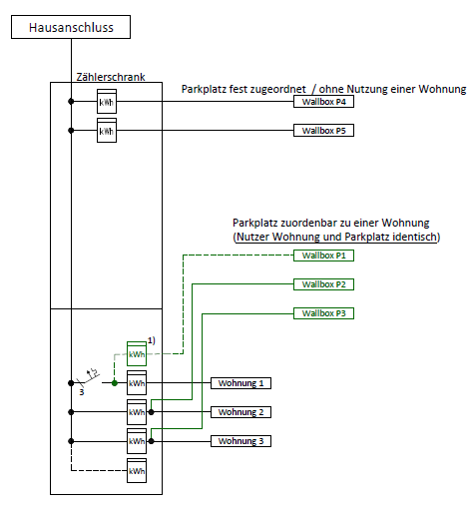Dans certaines conditions, il est possible de raccorder une station de recharge en aval du compteur du propriétaire concerné (par ex., « Boîtier mural P2 » et « Boîtier mural P3 » sur l'illustration). Pour chaque point de charge, un câble doit être posé entre l'armoire de distribution centrale et la place de parking à alimenter. Le relevé et la facturation de la quantité d'énergie utilisée pour recharger la voiture électrique se font via le compteur privé.

Cette variante convient aux places de stationnement attribuées de manière fixe. Dans les bâtiments existants, elle est particulièrement adaptée en raison des obstacles réduits et de l'effort moindre pour les novices en matière d'électromobilité. Cette « solution individuelle » doit être notamment choisie s'il n'est pas prévu que le nombre d'utilisateurs augmente, ce qui justifierait le développement d'une « solution intégrale ». Cette variante constitue également une solution si, par exemple, le propriétaire ne dispose que d'une seule place de parking dans l'immeuble résidentiel ou s'il y a une demande d'un immeuble ou d'une copropriété pour installer une ou plusieurs colonnes de recharge communes (par ex. « Boîtier mural P4/P5 »).

Si l'utilisateur de l'infrastructure de charge entretient déjà une relation commerciale avec le GRD pour un appartement dans l'immeuble résidentiel concerné, alors l'infrastructure de charge doit généralement être raccordée au compteur existant de l'appartement concerné. Si nécessaire, une augmentation de la puissance doit être demandée au point de raccordement existant (par ex. de 40 A à 50 A).

Au cas où le montage d’un compteur séparé est requis, par exemple pour des raisons tarifaires en vue du raccordement d’une borne de charge pour véhicules électriques, cette opération doit être réalisée conformément à l'illustration 1) (par ex. « Boîtier mural P1 ») (représentation schématique, source : Prescriptions de raccordement pour les installations à courant fort avec tension nominale jusqu'à 1 000 V au sein du Grand-Duché de Luxembourg).

Avantages :

* Pas de point de comptage supplémentaire requis (prévention des coûts et frais d'utilisation) pour la station de recharge (sauf dans le cas de l'exemple « Boîtier mural P1 »)
* La facturation de l'énergie électrique achetée via le compteur domestique est ainsi très précise
* Pas de travail supplémentaire pour les gestionnaires d'immeubles (chaque résident est facturé via son compteur)
* La « recharge intelligente » est possible et recommandée ; pour les boîtiers muraux privés, cette fonctionnalité devra être ajoutée.

Inconvénients :

* L'armoire des compteurs doit se trouver dans une partie commune et à une distance mesurable de la station de recharge
* Les options de régulation dynamique sont limitées à un maximum de 11 kW en fonction de la puissance de raccordement d'un ménage, en tenant compte de la puissance totale disponible et approuvée du bâtiment pour l'électromobilité.
* Espace plus important requis dans l'armoire du compteur, ou pose d’une armoire supplémentaire pouvant être nécessaire pour accueillir les disjoncteurs à courant de défaut et les coupe-circuits
* Le cas échéant, puissance de raccordement requise plus élevée (effort administratif et coûts supplémentaires en cas d'accord du GRD)

Exécution :

* Circuit distinct en version triphasée, 5 fils, du TGBT au point de recharge, conformément au courant maximal approuvé par le GRD.
* Protection distincte comprenant une protection RCD de type B ou de type A/EV dans le TGBT si la station de recharge n'est pas équipée d'une protection RCD, qui détecte également les courants de défaut continus. (Voir Tableau 4 : Exigences relatives aux disjoncteurs à courant de défaut).
* Câblage pour la communication avec les compteurs intelligents obligatoire à partir d'une puissance de charge de 7 kW.
* En cas d'utilisation en extérieur, la classe de protection prévue doit être au minimum IP44.
* Établir une connexion de données (généralement via Ethernet) pour les stations de recharge individuelles pour la gestion de la charge, avec le protocole Open Charge Point Protocol (OCPP) recommandé à partir de la version 1.6 car la gestion de la charge/le « Smart Charging » sont définis à partir de cette version.
* Les câbles doivent être acheminés via les parties communes du bâtiment, en tenant compte des ouvertures des murs ou des cloisonnements pare-feu à franchir.
* Prise en compte de la lutte contre l'incendie (RIA, installation de sprinklers, etc.). Pour les garages de plus de 20 places de parking, les stations de recharge doivent être intégrées dans le système de protection incendie et désactivées en cas de déclenchement.

### Variante B : Gestion de la charge par l'exploitant des stations de recharge - 1 compteur « EMOB-Général »

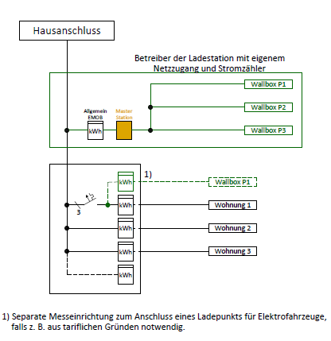Cette variante constitue un nouveau raccordement électrique à installer pour alimenter les points de recharge des parkings (par ex. « Boîtier mural P1 » à « Boîtier mural P3 »). Dans certains cas, ce raccordement peut être réalisé sur le compteur commun du bâtiment (l'électricité consommée est alors régulée par le gestionnaire de l’immeuble/syndic). Cette variante requiert un exploitant de station de recharge, dont les tâches sont idéalement la mise en place de l'infrastructure, le bon fonctionnement et la facturation des coûts (représentation schématique, source : Prescriptions de raccordement pour les installations à courant fort tension avec tension nominale jusqu'à 1 000 V au sein du Grand-Duché de Luxembourg). En cas d'intervention d'un prestataire de services externe (indépendant du gestionnaire de l'immeuble/syndic), un compteur supplémentaire du GRD est requis.

Si, par ex. pour des raisons tarifaires, la pose d'un compteur séparé est requise pour le raccordement d'un point de recharge pour véhicules électriques, elle doit être réalisée conformément à l'illustration 1) (par ex. « Boîtier mural P1 »).

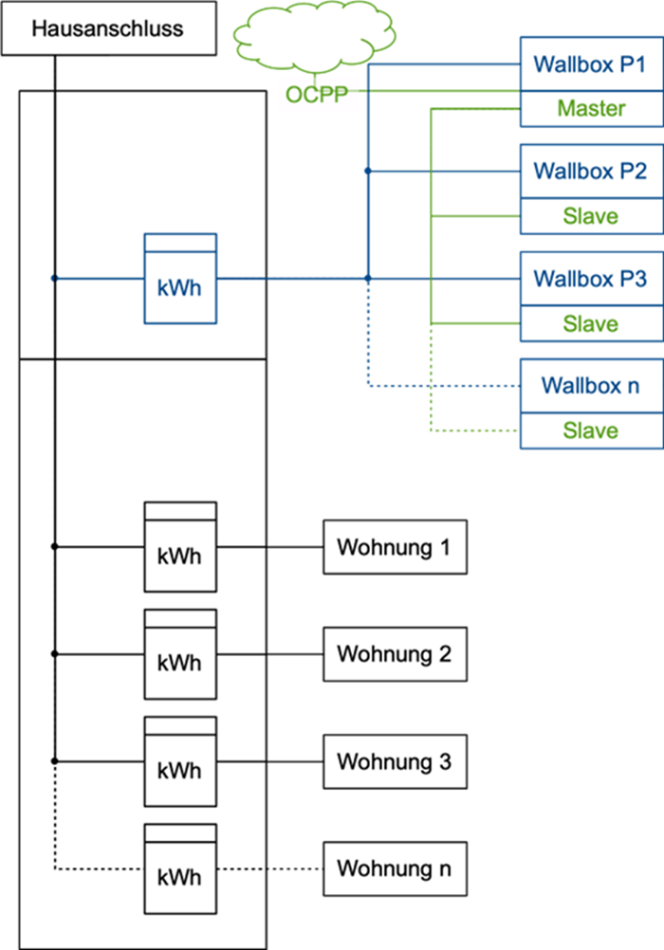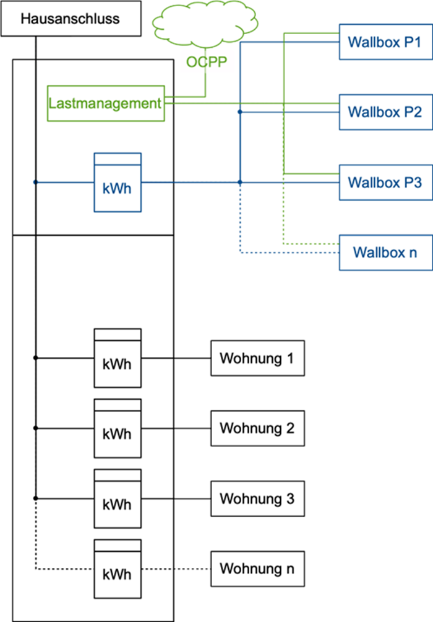 La « station maître » représentée schématiquement dans l'illustration ci-dessus n'est pas un composant disponible sur le marché sous cette désignation, mais symbolise plutôt le matériel requis pour la gestion de la charge (qui n'est en aucun cas intégrée au circuit de charge). En principe, il existe deux approches différentes de la mise en œuvre technique, qui sont illustrées à titre d'exemples dans les deux illustrations suivantes. Ici, le propriétaire ou le gestionnaire de l'immeuble est libre de décider de la version la plus appropriée à la situation.

Pour permettre la facturation à la consommation au sein de l'immeuble, les consommations de chaque point de recharge doivent être relevées, par ex. à l'aide de compteurs intégrés dans chaque station de recharge ou posés dans une armoire distincte. La disposition de ces compteurs n'est pas représentée dans les illustrations dans un souci de simplification. Les consommations sont transmises à un backend via la gestion de la charge et l'interface OCPP.

La copropriété, le propriétaire de l'immeuble ou un prestataire de services externe peut agir en tant qu'opérateur des stations de recharge. Cette forme d'exploitation commune des points de recharge assure la mise en place de l'infrastructure de recharge et garantit le fonctionnement de l'installation. En outre, les exploitants de points de recharge internes peuvent également acheter des services individuels auprès de fournisseurs de mobilité électrique (par ex., facturation des processus de recharge ou gestion de la charge).

Cette variante convient à la fois aux places de stationnement fixes et non fixes. Elle est la solution idéale dans la plupart des cas, car elle garantit une plus grande flexibilité pour l'avenir. Les points de charge peuvent être équipés ultérieurement à peu de frais, et il est également possible de mieux exploiter le raccordement existant du bâtiment grâce à une gestion de charge appropriée sans augmenter la puissance de raccordement (par rapport à un bâtiment similaire sans points de recharge).

Avantages :

* Possibilité d'alimenter et de gérer simplement des places de stationnement utilisées au prorata du nombre d’utilisateurs (par ex., une place de stationnement pour plusieurs utilisateurs)
* Il est ainsi possible d'alimenter des places de stationnement pour visiteurs
* Moins d'espace requis dans l'armoire des compteurs qu'avec la variante A
* Possibilité de commande dynamique des processus de charge, possibilité de réduction ou d'optimisation de la puissance de raccordement
* Démarrage différé des processus de charge (à l'avenir, il sera ainsi possible de réduire les coûts grâce à des tarifs d'électricité flexibles)
* Optimisation de l'autoconsommation d'électricité

Inconvénients :

* Frais supplémentaires continus éventuellement possibles pour le propriétaire ou l'utilisateur (par ex. recours à un prestataire de services externe[7])

Exécution :

* Branchement du nouveau compteur pour l'infrastructure de recharge du distributeur principal du bâtiment, y compris les conduits d'isolation ou le système de rails de support. Les câbles doivent être acheminés via la zone générale du bâtiment, en tenant compte des ouvertures des murs ou des cloisonnements pare-feu à franchir.
* En fonction de l'infrastructure de recharge utilisée, un espace supplémentaire peut être nécessaire pour un « compteur » pour chaque point de recharge. Des compteurs conformes MID doivent être utilisés pour relever la consommation d'électricité.
* Il est nécessaire de poser les câbles de raccordement, y compris les conduites d'isolation ou les rails de montage (câbles électriques et de données) entre la nouvelle armoire des compteurs et chaque place de stationnement à alimenter.
* Câblage obligatoire pour la communication avec les compteurs intelligents
* Espace supplémentaire pour accueillir l'infrastructure de gestion de la charge (serveur, etc.)
* Mise en place d'un circuit séparé en version triphasée, 5 fils, du TGBT au point de recharge
* Protection distincte comprenant une protection RCD de type B ou de type A/EV dans le TGBT si le boîtier mural n'est pas équipé d'une protection RCD, qui détecte également les courants de défaut continus (voir Tableau 4 : Exigences relatives aux disjoncteurs à courant de défaut)
* En cas d'utilisation en extérieur, la classe de protection prévue doit être au minimum IP44.
* Établir une connexion de données (généralement via Ethernet) pour les stations de recharge individuelles avec un backend et un système de gestion de charge, avec le protocole Open Charge Point Protocol (OCPP) recommandé à partir de la version 1.6.
* Prise en compte de la lutte contre l'incendie (RIA, installation de sprinklers, etc.) ; pour les garages à partir de 20 places de parking, les stations de recharge doivent être intégrées dans le système de protection incendie et désactivées en cas de déclenchement.

## Mesures de protection

Lors de la mise à niveau des équipements existants, il est recommandé de confier à un électricien spécialisé la vérification de l'adéquation de l'installation électrique existante pour la recharge de véhicules électriques. En outre, il convient de vérifier si l'accord du gestionnaire de réseaux de distribution concerné doit être obtenu à l'avance.

### Charge monophasée via un raccordement triphasé

Il est à noter que tous les véhicules hybrides rechargeables et la plupart des véhicules électriques commercialisés actuellement ne peuvent être chargés que sur du courant monophasé, voire biphasé pour certains. Cela signifie que l'alimentation triphasée n'est que très peu exploitée pour l'instant et que l'électricien doit absolument pivoter les phases entre boîtiers muraux de 120°, afin que tous les VE (monophasés) ne soient pas alimentés avec la même phase, ce qui se solderait par un déséquilibre de la charge et d'éventuels dommages des composants.

### Protection contre la surcharge et les courts-circuits

Les prises domestiques monophasées avec terre de 16 A ne conviennent que pour une charge continue limitée et ne doivent pas être utilisées pour l'installation de nouveaux circuits de recharge pour véhicules routiers. Pour cela, il convient de prévoir des connecteurs industriels (prises CEE) pour les modes de recharge 1 ou 2.

Il est recommandé d'utiliser des dispositifs de protection contre la surcharge avec le courant de déclenchement thermique le plus bas possible. Le courant nominal du dispositif de protection contre les surintensités doit être choisi en tenant compte du courant de charge permanente le plus faible de tous les équipements du circuit de recharge.

### Disjoncteur

Le tableau suivant présente les disjoncteurs requis qui doivent être prévus pour toutes les phases de chaque point de recharge.

**Tableau** **3** **: Vue d'ensemble des disjoncteurs pour chaque point de recharge (par phase)**

|  |  |  |  |
| --- | --- | --- | --- |
|  | Monophasé | Triphasé | |
| Puissance du point de recharge (kW) | 4,6 | 11 | 22 |
| Courant (A) | 20 | 16 | 32 |
| Disjoncteur (A) | 25 | 20 | 40 |

### Protection contre les chocs électriques

Pour la protection contre les chocs électriques, toutes les mesures de protection de base ainsi que contre les défauts spécifiées dans la norme DIN VDE 0100-722 doivent être mises en œuvre, sauf si la sélection de ces mesures de protection est restreinte en raison des conditions environnementales ou des systèmes de réseau spécifiques.

Les disjoncteurs à courant de défaut sont donc utilisés pour la protection des personnes, des biens et contre l'incendie, leurs caractéristiques dépendent du dispositif de protection dont la station de recharge dispose par défaut. Un véhicule à batterie électrique pouvant théoriquement provoquer à la fois des courants de défaut alternatifs et continus en cas de défaillance, les dispositifs de protection doivent dans tous les cas garantir qu’un arrêt se produise dès que les courants de défaut surpassent 30 mA (CA) et 6 mA (CC). Les disjoncteurs à courant de défaut conventionnels et bon marché de type « A » ne peuvent détecter que des courants de défaut purement alternatifs, mais sont inefficaces en présence de courants de défaut continus (éventuellement superposés). Lors de l'installation de plusieurs stations de recharge, par ex. dans un immeuble résidentiel, chaque point de recharge doit être protégé individuellement par des dispositifs à courant de défaut. Dans de telles installations, les courants de défaut de plusieurs points de recharge peuvent s'additionner le cas échéant. Cela signifie que le courant de défaut total qui en résulte dépasse les limites autorisées (30 mA CA ou 6 mA CC). Un disjoncteur à courant de défaut de type B supplémentaire doit dès lors être raccordé en amont.

Le tableau suivant présente les dispositifs de protection contre les courants de défaut (RCD) du circuit en fonction du dispositif de protection de la station de recharge :

**Tableau** **4** **: Critères de sélection du dispositif de protection contre les courants de défaut**

|  |  |  |  |  |
| --- | --- | --- | --- | --- |
| **Sélection du dispositif de protection contre les courants de défaut** | | | | |
| **Dispositif de protection de la station de recharge**  **Dispositif de protection du circuit** | | **Station de recharge sans disjoncteur à courant de défaut** | **Station de recharge avec détection des courants de défaut CC** | **Station de recharge avec disjoncteur à courant de défaut tous courants** |
| Dispositif de protection dans la station de recharge | RCD | Non | Non | Type B (30 mA) ou type A + RDC-DD |
| Surveillance du courant de défaut CC (RDC-DD) | Non | Oui |
| Sensibilité aux courants de défaut | CA | Non | Non | Oui |
| CC | Non | Oui | Oui |
| RCD (TGBT) | par point de recharge | Type B (30 mA) ou type A « EV » (30 mA) | Type A (30 mA) | Inutile |
| en amont, sur plusieurs points de recharge | Type B, 300 mA | | |

### Protection contre la foudre et les surtensions

Pour protéger les dispositifs de recharge contre les surtensions qui peuvent survenir dans une installation électrique fixe, une protection conforme à la norme DIN VDE 0100-443 doit être prévue. Les dispositifs de protection requis pour cela doivent être choisis conformément à la norme DIN VDE 0100-534 et doivent répondre aux exigences en matière de coordination de l'isolement.

Dans les bâtiments déjà dotés d'un système parafoudre, il convient de vérifier que le parafoudre interne est conforme aux normes DIN EN 62305-3 et DIN EN 62305-4 et d’évaluer les améliorations qui sont éventuellement nécessaires. La coordination des dispositifs de protection contre les surtensions conformément à la norme DIN EN 62305-4 dans un concept parafoudre existant doit être vérifiée.

Si aucune autre disposition ou réglementation ne s'applique, il est recommandé d'installer un limiteur de surtension (type 2) dans le répartiteur du circuit de recharge ou directement dans le dispositif de recharge (voir également la norme VDI 2166, feuille 2).

### Compatibilité électromagnétique, perturbations du réseau

Le fonctionnement des redresseurs de charge dans les véhicules électriques crée des courants harmoniques (courants dont les fréquences correspondent à un multiple entier de la fréquence du réseau 50 Hz). Ces courants peuvent fausser la tension d'alimentation électrique de 230/400 V avec leur forme parfaitement sinusoïdale. D'autres appareils électroniques sensibles peuvent alors ne plus fonctionner correctement à ce niveau de tension.

Les circuits de distribution pour l'alimentation des dispositifs de recharge dans le système TN ainsi que les circuits finaux doivent être mis en œuvre avec des conducteurs neutres et de protection séparés. Les courants harmoniques alimentés par les redresseurs de charge dans les véhicules électriques avec des courants nominaux jusqu'à 16 A ne sont pas perturbateurs tant que les valeurs limites admissibles spécifiées dans la norme DIN EN 61000-3-2 ne sont pas dépassées. Les valeurs limites selon la norme DIN EN 61000-3-12 s'appliquent aux redresseurs de charge avec des courants nominaux supérieurs à 16 A.

### Lutte contre l'incendie

Les mesures de sécurité liées à la lutte contre l'incendie éventuellement en vigueur (par exemple RIA, sprinklers) doivent également être respectées. Dans les immeubles de plus de 20 places de stationnement (couvertes), l'ITM (ITM-SST 1506.3[8]) exige les précautions de sécurité suivantes :

* Un extincteur portatif supplémentaire pour la lutte contre l'incendie en cas de risque électrique doit être installé à proximité immédiate de la station de recharge.
* Les dispositifs de recharge et leurs câbles doivent être posés de manière à éviter tout risque de trébuchement pour les piétons (par ex. issues de secours).
* Un interrupteur d'arrêt d'urgence permettant de couper l'alimentation et de déclencher l'alarme du bâtiment doit être installé à proximité immédiate des points de recharge.
* De plus, chaque actionnement d'une alarme incendie et le déclenchement d'une alarme du bâtiment doivent se solder par la coupure de l'alimentation de toutes les stations de recharge.

### Positionnement des stations de recharge

Il n'existe aucune norme pour la position de raccordement sur un véhicule. Par conséquent, selon le type du véhicule, la « position de la prise » se situe à différents endroits. Ce point doit être pris en compte lors de l'installation ou de la préparation d'une station de recharge. Les stations de recharge doivent être conçues de manière à ce que tous les véhicules puissent être rechargés, soit avec un câble fixe, soit avec un câble de charge de type 2 de 4 mètres de long fourni par le conducteur. Il convient de s'assurer que les câbles de charge peuvent être posés de manière à éviter tout risque de trébuchement, en particulier au niveau des issues de secours.

## Montage du dispositif de recharge

### Enregistrement

Les infrastructures de recharge monophasées pour véhicules électriques d'une puissance supérieure à 4,6 kW et les infrastructures de recharge triphasées supérieures ou égales à 7 kW doivent être enregistrées auprès du GRD et agréées par ce dernier.

### Mise en service

La mise en service doit être effectuée conformément aux indications du constructeur de l'infrastructure de recharge et en tenant compte des dispositions légales en vigueur concernant les installations électriques.

Cette opération ne doit être effectuée que par un électricien agréé.

Si le dispositif de recharge a une puissance supérieure ou égale à 7 kW, le GRD effectue un contrôle (puissance nominale de l'infrastructure de charge, test fonctionnel de délestage). Les détails de ce contrôle doivent être convenus avec le GRD concerné.

### Maintenance

La maintenance doit être effectuée conformément aux indications du constructeur de l'infrastructure de recharge et en tenant compte de la mise en service usuelle concernant les installations électriques.

Cette opération ne peut être effectuée que par du personnel qualifié, des électriciens ou, le cas échéant, le constructeur.

## Règles et normes techniques

Les règles et normes techniques suivantes s'appliquent aux installations électriques pour le raccordement de dispositifs de recharge :

* DIN Deutsches Institut für Normung eV, DIN 18015-1 - Installations électriques dans les bâtiments résidentiels - Partie 1 : bases de planification. Berlin : Beuth 2013
* DIN Deutsches Institut für Normung e.V., DIN VDE 0100-722 – Alimentation des véhicules électriques. Berlin : Beuth 2016
* DIN Deutsches Institut für Normung e.V. : DIN EN 61851-1 (VDE 0122-1) - Équipement électrique des véhicules routiers électriques - Systèmes de charge conductive pour véhicules électriques. Berlin : Beuth 2012
* DIN Deutsches Institut für Normung e.V. : DIN VDE 0100 - Installations électriques à basse tension
* DIN Deutsches Institut für Normung e.V. : DIN VDE 0100-443 - Protection contre les tensions parasites et les interférences électromagnétiques. Berlin : Beuth 2016
* DIN Deutsches Institut für Normung e.V. : DIN EN ISO 15118 - Véhicules routiers - Interface de communication entre le véhicule et la station de recharge - Partie 2 : Exigences relatives au protocole réseau et d'application. Berlin : Beuth 2014
* VDI Verein Deutscher Ingenieure : VDI 2166 - Feuille 2 - Planification des installations électriques dans les bâtiments - Remarques concernant l'électromobilité. Berlin : Beuth 2015
* VdS Verein der Schadenversicherer : VdS 3471 - Stations de recharge pour véhicules routiers électriques. Berlin : Beuth 2015
* ITM-SST 1506.3 - Parkings couverts de plus de 20 véhicules
* Gestionnaire de réseaux de distribution du Grand-Duché de Luxembourg : Prescriptions de raccordement pour les installations à courant fort tension avec tension nominale jusqu'à 1 000 V au sein du Grand-Duché de Luxembourg

## Obligations légales

Dans le cadre du « Règlement grand-ducal » modifiant

1. le règlement grand-ducal modifié du 30 novembre 2007 concernant la performance énergétique des bâtiments d'habitation et
2. le règlement grand-ducal modifié du 31 août 2010 concernant la performance énergétique des bâtiments fonctionnels »,

des exigences minimales pour la mise en place d'infrastructures de recharge privées dans les bâtiments résidentiels et fonctionnels sont introduites. Ces exigences sont les suivantes :

|  |
| --- |
| **Maisons unifamiliales :** |
| Pré-câblage ou pose de deux conduits vides, selon le câblage prévu, pour tous les espaces de stationnement intérieurs ainsi que les espaces de stationnement extérieurs couverts |
| **Immeubles résidentiels :** |
| * Mêmes exigences que pour les maisons unifamiliales * Pré-câblage supplémentaire ou conduit vide pour un câble de données * Réserves d'espace assurées (éventuellement autres petits répartiteurs de circuit électrique) pour une sécurisation supplémentaire du raccordement des dispositifs de recharge |
| **Immeubles fonctionnels** |
| * Pré-câblage ou pose de deux conduits vides, selon le câblage prévu, pour 4 places de stationnement intérieures et 4 places de stationnement extérieures couvertes * Pré-câblage ou pose de conduits vides pour le câble d'alimentation menant au panneau de commande principal * Pré-câblage ou pose de conduits vides pour le câble de données menant à l'armoire des compteurs ou au système de gestion de la charge * Réserves d'espace assurées pour une sécurisation supplémentaire du raccordement des dispositifs de recharge |

# Communication

## Commande

Les tâches de commande suivantes peuvent s'avérer nécessaires ou souhaitables dans des installations électriques dotées de dispositifs de recharge pour véhicules électriques :

* Puissance de recharge supérieure ou égale à 7 kW : Réduction / désactivation du dispositif de recharge par le GRD dans des conditions critiques du réseau
* Recharge du véhicule en fonction des tarifs
* Commande de la recharge simultanée et/ou différée pour plusieurs points de recharge
* Commande du processus de recharge depuis un système de production ou un accumulateur propres
* À l'avenir également, participation au marché d'équilibrage conformément à la législation sur la stabilité du système

Les câbles de commande requis pour cela sont posés en étoile entre l'espace dédié aux compteurs dans le local de raccordement ou le local technique et les dispositifs de recharge, le système de production et, si nécessaire, l'accumulateur.

Les câbles de commande pour le raccordement au compteur intelligent doivent au moins correspondre à la catégorie 5 (CAT 5) ou bien être conçus pour 230 V et blindés. Un câble optique de commande doit garantir un débit de transmission d'au moins 1 Gbit/s. Du fait de la technologie active plus complexe et de la consommation d'énergie supplémentaire en cas d'utilisation de câbles à fibre optique, les câbles de commande de catégorie 5 doivent être privilégiés. Pour leur pose, des conduits d'installation électrique d'un diamètre d'au moins 32 mm et compatibles avec les contraintes mécaniques existantes (par ex., pose dans le béton) doivent être prévus. En cas d'utilisation de câbles optiques de commande, le diamètre du conduit peut être réduit. Le raccordement de dispositifs de recharge au moyen d'un câble optique de commande est peu pratique ; les dispositifs sont généralement dotés d'une interface Ethernet (RJ45) qui nécessite également un convertisseur supplémentaire (commutateur ou convertisseur). Une solution de ce type n'est en fait courante que pour des distances supérieures à 100 m (longueur de câble).

## Gestion de la charge

Les points de recharge CA usuels dans les grands immeubles résidentiels et fonctionnels peuvent fonctionner jusqu'à une puissance de 22 kW, ce que le réseau fournit rarement à un coût abordable. Même si le gestionnaire du réseaux de distribution approuve la capacité de charge souhaitée pour l'électromobilité, une charge non maîtrisée peut augmenter considérablement les coûts de fourniture d'électricité, en particulier si plusieurs points de recharge doivent être alimentés sur un seul raccordement.

Avec les dispositifs de recharge courants, il est souvent possible de limiter la puissance de charge par paliers prédéfinis. Il est ainsi possible de limiter de façon permanente la puissance d'un dispositif de 22 kW à 11 kW (16 A) ou 7 kW (10 A), par exemple. Si plusieurs points de recharge doivent fonctionner sur un même raccordement domestique, cette approche n'est que relativement pertinente. Avec plus de quatre points de recharge, une distribution dynamique de la puissance doit toujours être envisagée, car la distribution de la puissance n'intervient alors qu'entre les points de recharge sur lesquels la charge est effective simultanément.

La gestion de la charge (ou charge intelligente) doit dans tous les cas être prévue lors de la planification, car elle peut réduire considérablement la puissance de raccordement nécessaire ainsi que les extensions futures, par ex. la charge à partir d'une installation photovoltaïque propre. En cas d'équipement minimal des places de stationnement en stations de recharge, il est bien entendu possible d'installer ultérieurement un système de gestion de la charge dans la mesure où il doit déjà être pris en compte lors de l'installation. L'espace nécessaire, la pose de conduits vides, etc. doivent alors être prévus en fonction de la variante retenue. Il est ainsi possible, en cas de mise en œuvre de la gestion de la charge pour les stations de recharge, de minimiser le travail et les coûts. En tout état de cause, cet aspect peut être ignoré si, compte tenu des conditions locales (par ex., nombre très limité de places de stationnement), on peut supposer que la puissance de raccordement requise pour l'électromobilité peut facilement être couverte.

De tels systèmes assurent une ou plusieurs des fonctions suivantes :

* **Limitation de charge dynamique** : ces systèmes répartissent la puissance totale disponible (variable dans le temps) entre les points de recharge utilisés simultanément. Dans sa conception la plus simple, un système de ce type limite la puissance de charge de tous les processus de charge simultanés afin que la puissance totale ne dépasse pas une valeur maximale prédéfinie. Tous les véhicules raccordés se chargent donc à la même vitesse (rapide ou lente). Les points de recharge doivent de préférence être commandés via l'OCPP (Open Charge Point Protocol) indépendamment du constructeur. À partir de la version 1.6 de ce protocole, la gestion de la charge est clairement spécifiée et régule la communication des données entre les colonnes de recharge et l'unité centrale.
* **Heure de début** : Avec les systèmes de ce type, l'utilisateur peut spécifier jusqu'à quel moment il souhaite charger une quantité d'énergie donnée (autonomie en km). Une estimation approximative est faite de la quantité d'énergie requise pour atteindre l'autonomie souhaitée. Il n'y a pas de véritable contrôle de l'autonomie réellement ajoutée. La commande du système répartit la charge de tous les véhicules raccordés en fonction des besoins et peut ainsi, le cas échéant, charger plus rapidement les véhicules stationnés que sur une courte période. La communication des données entre les colonnes de recharge et l'unité de commande est requise. Ce système est idéal pour les parkings d'entreprise, car il veille par ex. à ce que les commerciaux puissent recharger rapidement leur véhicule si nécessaire, tandis que les employés sédentaires rechargent lentement tout au long de la journée.
* **Relevé de la consommation d'électricité par point de recharge** : Si la facturation de l'énergie est requise (par ex. compteur commun à plusieurs points de recharge), il est essentiel de relever la consommation de chaque point de recharge. Des points de recharge avec compteurs intégrés sont disponibles sur le marché. Les valeurs de compteur doivent pouvoir être relevées à partir d'un point central, si nécessaire via OCPP. La communication des données entre les colonnes de recharge et l'unité de commande est requise. La communication avec le monde extérieur peut permettre à l'administrateur de relever plus facilement la consommation et de procéder à la facturation. Ce système est avantageux pour les espaces de stationnement ou les points de recharge qui ne sont pas attribués de manière fixe, ou s'il n'est pas possible / pertinent, en raison des conditions locales, de raccorder le point de recharge de chaque utilisateur à son propre compteur.
* **Identification de l'utilisateur** : Si les points de recharge ne sont pas attribués à des utilisateurs individuels mais qu'une facturation propre à chaque utilisateur doit être effectuée, des points de recharge avec compteur et options d'identification, par ex. au moyen d'une puce RFID, sont la solution. La communication des données entre les colonnes de recharge et l'unité de commande via OCPP est requise. Cependant, ces systèmes nécessitent en outre une gestion centralisée des utilisateurs et des puces, ce qui peut être simplifié pour l'administrateur en communiquant avec le monde extérieur. Avec ce système, l'utilisateur doit s'authentifier au point de recharge au début du processus de recharge. Dans ce cas, il faut s'assurer dans tous les cas que l'administrateur (fournisseur de services) peut être sécurisé en permanence. C'est par ex. le cas du système de tarification accessible au public « Chargy »[9]. Pour les stations de recharge privées mais accessibles au public, il est également possible de les intégrer au réseau « Chargy » en tant que colonne de recharge « Chargy OK ».
* **Optimisation de l'autoconsommation** : Afin de privilégier l'électricité auto-produite (par ex. à partir d'un système photovoltaïque) pour la recharge, certains systèmes offrent une optimisation de l'autoconsommation. Ainsi, la recharge est principalement effectuée lorsque la puissance requise est produite. De tels systèmes peuvent généralement être combinés avec une spécification de l'heure de départ, de sorte que si le générateur est inopérant, la recharge est toujours effectuée à temps, mais à partir du réseau. La communication des données entre les colonnes de recharge et l'unité de commande est requise, l'utilisation du protocole OCPP étant recommandée à partir de la version 1.6. La communication avec une station météorologique locale ou basée sur le Web pour tenir compte des prévisions météorologiques est un plus pour de tels systèmes. Ce système constitue une extension de tous les autres systèmes et contribue à une mobilité préservant au maximum les ressources.

Le tableau suivant présente différents cas d'utilisation et les fonctions correspondantes proposées par la gestion de la charge :

|  |  |  |
| --- | --- | --- |
| **Application** | **Base** | **Adaptation** |
| Immeuble résidentiel | * Commande statique * Relevé de la consommation d'électricité | * Commande dynamique * Optimisation de l'autoconsommation * Identification de l'utilisateur |
| Immeuble résidentiel avec commerces | * Commande statique * Relevé de la consommation d'électricité | * Commande dynamique * Optimisation de l'autoconsommation * Identification de l'utilisateur |
| Travail (pas de déplacements professionnels) | Commande statique | * Commande dynamique * Spécification de l'heure de départ * Identification de l'utilisateur |
| Gestion de flotte | Commande dynamique | * Spécification de l'heure de départ * Identification de l'utilisateur |
| Hôtel | Commande dynamique | * Spécification de l'heure de départ * Optimisation de l'autoconsommation |
| P&R | Commande statique |  |

# Recommandations

## Recommandations générales

* Comparer les variantes et approches décrites ci-dessus et les adapter à la structure du projet concerné
* Faire effectuer les calculs par un bureau d'études ou un électricien
* Contacter le GRD
* Possibilité de contacter un prestataire de services en cas d'utilisation d'un système de gestion / facturation de la charge

## Supplément pour les bâtiments existants

* Lors de la mise à niveau des équipements existants, il est recommandé de confier à un électricien spécialisé la vérification de l'adéquation de l'installation électrique existante pour la recharge de véhicules électriques.
* Une évaluation des conditions existantes (espace requis pour la station de recharge et éventuelle conversion du tableau général basse tension, possibilité de passage de câbles, impact d'un éventuel dispositif de lutte contre l'incendie, issues de secours, etc.) et de la disponibilité des moyens de communication doit être effectuée préalablement.
* L'équipement d'une place de stationnement attribuée individuellement avec une borne de recharge dans l'intérêt individuel du propriétaire de la place de stationnement ou de plusieurs propriétaires est avant tout une mesure technique individuelle.
* Il convient également de s'assurer que l'approbation du propriétaire ou du syndicat des copropriétaires a été obtenue.
* Dans certaines circonstances, il est nécessaire de prévoir l’adaptation des contrats de location existants ainsi que la clarification éventuelle de l’état d'inventaire existant.
* Adoption du compteur intelligent « Smarty » (si ce n'est déjà fait)
* Dans les bâtiments déjà dotés d'un système parafoudre, il convient de vérifier que le parafoudre interne est conforme aux normes DIN EN 62305-3 et DIN EN 62305-4 et quelles améliorations sont éventuellement nécessaires.

# Interlocuteurs

* **Concessionnaire automobile :** informations sur le connecteur de recharge, la puissance de recharge maximale (kW) et l'autonomie (autonomie en km et capacité de la batterie en kWh) du véhicule ainsi que sur les offres de solutions complètes pour l'installation d'une station de recharge (essentiellement pour les maisons individuelles et les petits immeubles résidentiels).
* **Gestionnaire de réseaux de distribution (GRD) :** autorisation ou notification de l'installation et, si nécessaire, demande d'un compteur supplémentaire ou une augmentation de la puissance de raccordement ; vérification de l'installation électrique existante (si requis par les TAB).
* **Acteurs du marché de l'énergie (par ex., prestataires de services) :** offre de solutions complètes / finies, vente et installation de la station de recharge murale, éventuellement aussi de systèmes de gestion de charge.
* **Planificateur :** conception et calcul du concept global de l'infrastructure de recharge, évaluation des options dans le bâtiment existant.
* **Électricien :** acquisition et installation de la station de recharge, obtention de l'approbation et notification de l'installation au GRD.
* **Exploitants de stations de recharge externes :** offre de solutions forfaitaires (construction et exploitation des points de recharge, facturation et répartition des coûts de recharge) pour la fourniture d'infrastructures de recharge électrique, entre autres pour les bâtiments résidentiels.
* **Klima-Agence :** partenaire en matière d’énergie et de climat, Klima-Agence est également disponible pour répondre aux questions sur la mobilité durable.

# Annexe 1 : Présentation des normes et protocoles de charge

Le diagramme suivant présente les normes et protocoles de charge existants ainsi que leur interaction avec les différents composants ou acteurs de l'infrastructure de charge (source : ElaadNL EV related protocol study v1.1, 2016).

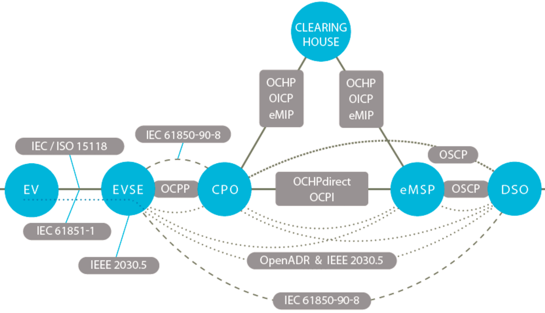

**Définitions et abréviations (source : ElaadNL EV related protocol study v1.1, 2016)**

|  |  |
| --- | --- |
| EV | **Electric Vehicles** that have battery energy storage (sometimes referred to as Battery Electric Vehicle, BEV). This includes PHEV (Plugin Hybrid EV). |
| EVSE | **Electrical Vehicle Supply Equipment**. The logical unit in a charge point that supplies electric energy via a connector for charging. An EVSE can have one or multiple connector(s). |
| CPO | **Charge Point Operator**. Party that operates and maintains charge points. |
| Clearing House | A **Clearing House** is an institution or system that facilitates (automatic) clearing.  Clearing is a term from the finance industry. In the EV market it refers to the process of exchanging information such as transaction information (“CDRs”) for billing (“settling”) and roaming purposes. |
| eMSP | **E-Mobility Service Provider**. Party that handles all communication and billing towards EV users. These roles of EMSP and CPO are not separated in all markets, in some countries these roles are filled in by the same party. However, this distinction is still relevant for enabling customers of one party to use a charge point of another party. |
| DSO | **Distribution System Operator**. An electricity net operator or grid operator. |
| eMIP | eMobility Inter-Operation Protocol |
| IEEE 2030.5 | The IEEE adoption of Smart Energy Application Profile 2.0 (SEP 2) |
| OCHP | Open Clearing House Protocol |
| OCPI | Open Charge Point Interface |
| OCPP | Open Charge Point Protocol |
| OICP | Open InterCharge Protocol |
| OpenADR | Open Automated Demand Response |
| OSCP | Open Smart Charging Protocol |

1. Le courant typique au niveau d'une prise avec terre peut être de 16 A, mais ce type de véhicule ne se recharge généralement qu'à max. 1,8 kW, soit 8 A.
2. La version actuellement en vigueur des TAB peut être consultée sur le site internet du GRD concerné ou de l'ILR.
3. Hypothèse : Consommation de 20 kWh/100 km
4. Trajet quotidien moyen au Luxembourg, source : Modu 2.0
5. Mode de recharge 4 - Raccordement CC : Le véhicule électrique est raccordé à une station de recharge rapide. Cette station de recharge fournit une puissance de plus de 50 kW, et donc un temps de recharge plus court. En raison de la complexité de ce système (dimensions et exigences en matière de refroidissement), ces stations de recharge sont principalement installées dans des lieux publics ou le long d'axes transversaux.
6. Il s'agit d'une valeur minimale théorique, car un courant minimum pour la charge sur courant alternatif est fixé par la norme CEI 61851 à 6 A (4 kW en triphasé ou 1,4 kW en monophasé).
7. L'imputation ou la ventilation des coûts de charge selon les points de recharge ne constituent pas une vente d'électricité, mais simplement une prestation payante.
8. <https://itm.public.lu/dam-assets/fr/securite-sante/conditions-types/itm-cl-1100-2000/ITM-SST-1506-3.pdf>
9. Si vous avez des questions sur le système Chargy, veuillez contacter le GRD concerné. Vous trouverez de plus amples informations sur le site www.chargy.lu